消防訓練実施届出書

（兼防災訓練用資器材等借用申請書）
令和 年 月 日
豊田市消防長 様
届出者氏名 |  |  |  |  |  |  |  |  |  |  | 電話  ＦＡＸ |  | －  －
事業所名 |  |  |  |  |  |  |  |  |  |  |  |  | 参加人員  名
住所 |  |  |  |  |  |  |  |  |  |  |  |  | 参加人員  名
訓練日時 |  | 令和 年 月 日( ) |  |  |  |  |  |  | 午前・午後 |  |  |  | 時 分 ～ 時 分
訓練内容 |  |  |  |  | □ 総合訓練（消火、避難、通報を実施する訓練）  □ 部分訓練（□ 消火訓練 □避難訓練 □通報訓練）  □ 地震体験訓練（防サイ君）  □ その他の訓練 （□煙体験 □救助袋 □その他 ）
借用資器材等 |  |  |  |  | ※必ず事前に空き状況を予防課へ電話確認（0565-35-9703）してください。  □ 水消火器 本 □ スモークマシーン 器  □ 的 本 □ 煙道 式  □ ＤＶＤ等 番号 計 本  □ ﾐﾆ防火衣 着 □ﾐﾆﾚﾝｼﾞｬｰ服 着 □ﾐﾆ救急服 着  □ 大人用防火衣 着 □その他( )
借用期間 | 令和 年 月 日( )午前・午後 |  |  |  |  |  |  | ～ |  | 令和 年 月 日( ) 午前・午後
本届出書類控希望 |  |  |  |  | □要（受領印あり） □不要
職員派遣希望 |  |  |  |  | □要 ←消防車等を伴う各消防署からの出向は該当しません。 □不要  ※必ず事前に、職員派遣の可否を予防課へ電話で確認してください。  ※職員派遣が「要」の場合は、訓練実施日の１か月前までに必ず訓練計画書を提出してください。
備考
《受付》※記入しないでください。 |  |  |  |  |  |  | 《経過》※記入しないでください。 |  |  |  |  | 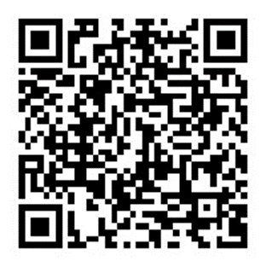  「あいち電子申請・届出システム」  でも手続きができます。  豊田市HP番号検索「1051727」  または二次元コード ⇒
◆予防課窓口、郵送、ＦＡＸ、のいずれかで提出してください。
◆窓口や郵送での提出で、本届出書の控えを希望する場合は２部提出し、郵送の場合は、切手と 返信用封筒を同封してください。

【問合せ・届出先】消防本部予防課 〒471-0879豊田市長興寺5-17-1
TEL 35－9703 FAX 35-9719

